**Escuela Superior Politécnica del Litoral**

**Facultad de Ingeniería en Electricidad y Computación.**



**TERCERA EVALUACIÓN ELECTRÓNICA I**

**II TÉRMINO 2014-2015**

**Nombre: ___________________________________________PARALELO:______ 09/03/ 2015.**

**CAc-2013-108.- Compromiso ético de los estudiantes al momento de realizar un examen escrito de la ESPOL.**

**COMPROMISO DE HONOR**

Reconozco que el presente examen está diseñado para ser resuelto de manera individual, y no se permite la ayuda de fuentes no autorizadas ni copiar.

Firmo al pie del presente compromiso, como constancia de haber leído y aceptar la declaración anterior.

_________________________________________

***Firma de Compromiso del Estudiante***

**Tema # 1------------------------------------------------------------------------🡪 25 PTOS**



**Tema # 2------------------------------------------------------------------------🡪 25 PTOS**

Dado el siguiente circuito asuma que los transistores y el Zener se encuentran en zonal lineal de los cuales se obtuvo los siguientes datos:

Q1: hfe=110 Ib1=92.677(uA); Q2: hfe2=100 Ib2=24.034(uA); Zener: Vz=4.7 [V] rz=30Ω

**DETERMINE:**

1. Circuito equivalente en corriente alterna-----------------------------------🡪 3 PTOS
2. Expresión literal y el valor numérico de la ganancia Vo/Vx-----------.🡪 8 PTOS
3. Expresión literal y el valor numérico de la ganancia Vx/Vs-----------🡪 5 PTOS
4. Expresión literal y el valor numérico de la impedancia Zi🡪 4 PTOS
5. Expresión literal y el valor numérico de la impedancia Zo🡪 5 PTOS



Zi

Zo

**+**

**-**

**Tema # 3 ------------------------------------------------------------------------🡪 25 PTOS**

En la figura se muestra una aplicación típica del amplificador operacional. Para este circuito, se pide:

1. Obtener la expresión y valor numérico que relaciona **Vx** con **Vi** considerando el modelo ideal----------------------------------------------------------------🡪**3 puntos**.
2. Obtener la expresión y valor numérico que relaciona **Vo** con **Vi** considerando el modelo ideal ---------------------------------------------------------------🡪**3 puntos**
3. Si **Vi=2Sen(wt) [V]**, determinar y graficar:

**Vo vs wt** **--------------------------------------------------------------------🡪 5 puntos.**

**Vd vs wt** --------------------------------------------------------------------🡪 **3 puntos.**

1. Si **Vi=10Sen(wt) [V],** determinar y graficar:

**Vo vs wt** --------------------------------------------------------------------🡪**5 puntos.**

**Vd vs wt--------------------------------------------------------------------🡪 6 puntos.**

**Nota:** Considerar dos periodos y definir puntos de cambios en las gráficas.

Vd. = voltaje diferencial

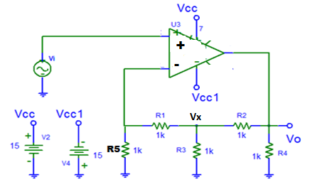

**Tema # 4 ------------------------------------------------------------------------🡪 25 PTOS**

Dado el siguiente circuito con los datos expuestos:

1. Calcule el ángulo de disparo α (alfa).---------------------🡪 14 ptos
2. Determine si el circuito oscila.-------------------------------🡪 5 ptos
3. Grafique Vc1(t) y Vo(t) . si es que el circuito oscila----🡪 6 ptos

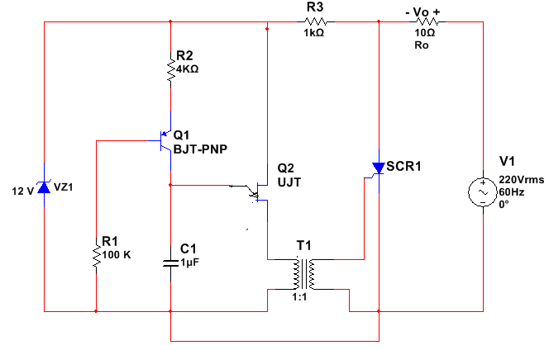

**DATOS:**

**Q1: Veb = 0,7 V; B = 100**

**Q2: RBB= 10 KΩ ; ŋ= 0,7 ; VD= 0,5 V; IP= 1 µA ; IV = 300 mA ; Vv = 1 V**

**T1 : Transformador de pulsos; Rp = 10 Ω (resistencia del primario) ; N1/N2 =1/1 :**

**SCR1 : VAK = 1 V**

**DZ1 : Diodo zener de 12 V y 1 Watio de potencia**

**Ro : Resistencia de carga de 10 Ω y 10 Kw de potencia**